Книги Альберта Анатольевича Лиханова
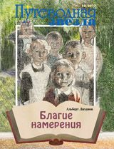
Благие намерения : повесть / Альберт Лиханов. – Москва : [б. и.], 2017. – 64 с. : ил. – (Путеводная звезда ; № 10 : школьное чтение). (12+)
Молоденькая выпускница пединститута Надежда Георгиевна случайно оказывается воспитательницей сирот-первоклассников. Но выбор ее прям и благороден. Тяготы чужого предательства она принимает на себя и служит детям. Это повесть о важных категориях, из которых складывается наша нравственность, – о добре и зле, ответственности и безответственности, о мире детей и взрослых и о том, что нет, не благими намерениями вымощена дорога в ад, а лишь намерениями неисполненными.

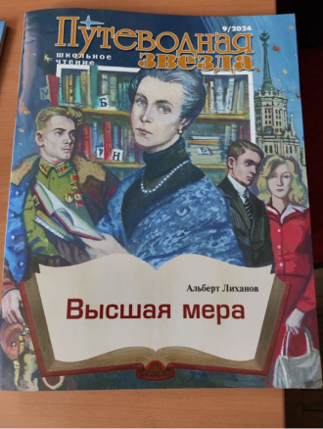
Высшая мера : повесть / Альберт Анатольевич Лиханов ; художник Анатолий Семёнов. – Москва : [б. и.], 2024. – 64 с. – (Путеводная звезда : школьное чтение ; № 9). (12+)
Главная героиня работает в читальном зале университетской библиотеки. Она окончила филологический факультет (испанский язык и литература) и мечтала о работе по специальности, но небольшой подмосковный городок такой возможности не давал. К концу повести Ирина достигнет своей цели, но какой ценой – ценой жизни собственного ребенка!
Это повесть о жертвенности и долге. О том, что одни могут приспосабливаться в угоду других, а другие идут к своей цели до конца любой ценой. И конечно, о любви… О любви к детям.

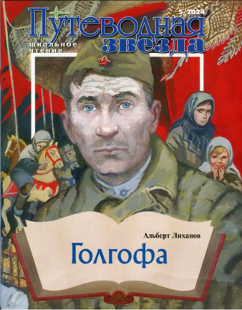
Голгофа : повесть / Альберт Анатольевич Лиханов ; художник Анатолий Семёнов. – Москва : [б. и.], 2024. – 80 с. – (Путеводная звезда : школьное чтение ; № 5). (12+)
Герой этой повести – фронтовик, шофер по профессии, списанный после ранения, случайно в гололед сбивает женщину, везущую под гору тележку с хлебом, мать троих детей. Он признан невиновным в трагедии, но судит себя сам, своим высоким судом.

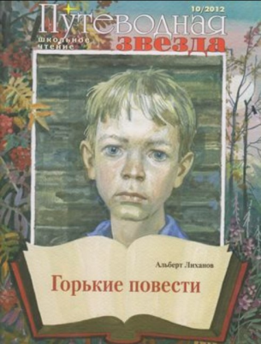
Горькие повести / Альберт Анатольевич Лиханов ; художник А. Семенов. – Москва : [б. и.], 2012. – 80 с. : ил. – (Путеводная звезда ; № 10 : школьное чтение). (12+)
Действие маленького романа, повестей, рассказов разворачивается как в наши дни, так и в годы войны, но все их объединяет проблема нравственного выбора и личной ответственности за то, что происходит с тобой, твоей страной и твоими близкими.
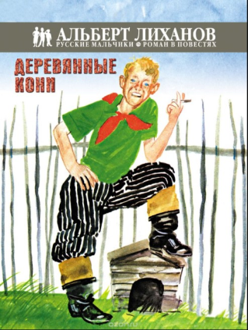
Деревянные кони : повесть / Альберт Анатольевич Лиханов ; художник С. Остров. – Москва : Детство. Отрочество. Юность, 2014. – 132, [4] с. : цв. ил. (12+)
Окончилась война, но отец мальчика, героя повести, всё никак не вернётся домой. Но это поправимо. А вот у его друга Васьки, который учится в городе на счетовода, отец никогда не вернётся. Его мать не знает, можно ли заново выйти замуж, как посмотрят на это люди, а главное ее сын.

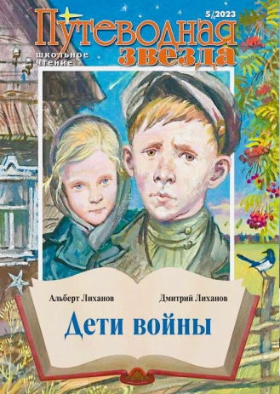
Дети войны : повести и рассказы / Альберт Лиханов, Дмитрий Лиханов ; художник Анатолий Семёнов. – Москва : [б. и.], 2023. – 64 с. : цв. ил. – (Путеводная звезда ; № 5 : школьное чтение). (12+)

В сборник вошли произведения: «Звезды в сентябре», «Ищу деда», «Обрубок» и «Скажи, Господь!».

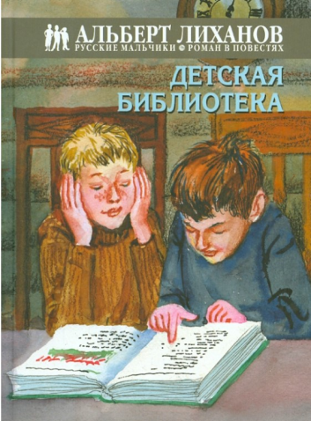
Детская библиотека : повесть / Альберт Анатольевич Лиханов ; художник С. Остров. – Москва : Детство. Отрочество. Юность, 2014. – 116, [4] с. : цв. ил. (12+)
Началом произведения является большое событие – запись юного героя книги в детскую библиотеку. Первая самостоятельно и осознанно выбранная книга Б. Житкова «Что я видел», оставившая неизгладимый след в душе юного героя.
Мальчик ссорится с одноклассником Вовкой и знакомится с необычной «старушкой» Татьяной Львовной, бывшей балериной Мариинского театра, а теперь библиотекарем, прибывшей в маленький городок в эвакуацию из блокадного Ленинграда вместе с внуком Артуром…
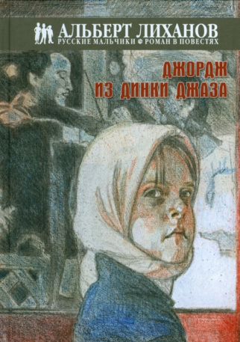
Джордж из Динки джаза : повесть / Альберт Анатольевич Лиханов ; художник М. Пинкисевич. – Москва : Детство. Отрочество. Юность, 2015. – 76, [4] с. : цв. ил. (12+)
В повести притяжением ребятишек становится маленький деревянный кинотеатр «Прогресс». А случается вся эта история накануне Великой Победы и сразу после неё в небольшом городке – и духом ожидания конца войны пропитан даже воздух той поры.

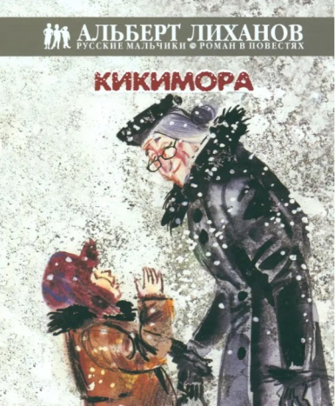
Кикимора : повесть / Альберт Анатольевич Лиханов ; художник С. Остров. – Москва : Детство. Отрочество. Юность, 2015. – 92, [4] с. : цв. ил. (12+)
В провинциальном городке после войны жизнь мальчика переплетается с историей живущего рядом конюха Мирона и его лошади Машки.

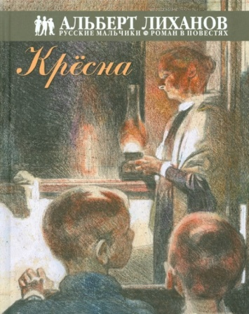
Крёсна : повесть / Альберт Анатольевич Лиханов ; художник М. Пинкисевич. – Москва : Детство. Отрочество. Юность, 2015. – 108, [4] с. : цв. ил. (12+)
Лирическая повесть известного писателя рассказывает о детстве ребятишек, которые пошли в школу в трудное и скудное военное время. Их пожилая учительница, крёстная очень многих своих бывших учеников, как может, оберегает своих маленьких питомцев, скрашивает их существование, отдаёт им тепло своего сердца. Этот урок доброты они запоминают на всю оставшуюся жизнь. Учительница как бы становится крёстной всему классу.

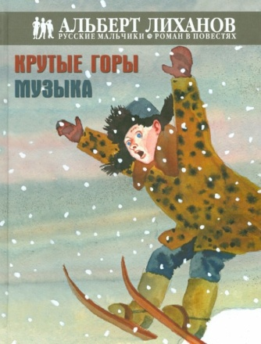
Крутые горы ; Музыка : повести / Альберт Анатольевич Лиханов ; художник С. Остров. – Москва : Детство. Отрочество. Юность, 2015. – 116, [4] с. : цв. ил. (12+)
Начало войны глазами малыша, первые тревоги – за отца и за маму, за страдающую Родину, недетские картины наступившей беды. И в то же время – детский мир во всём светлом многообразии, поиск ценностей, никогда не преходящих...

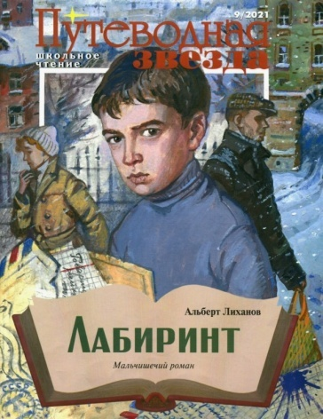
Лабиринт : мальчишечий роман / Альберт Анатольевич Лиханов ; [художник Анатолий Семёнов]. – Москва : [б. и.], 2021. – 112 с. – (Путеводная звезда : школьное чтение ; № 9). (12+)

Отец Толика уходит к другой женщине, а с ее сыном Толик становится друзьями. Подростки выдерживают испытание жизнью.

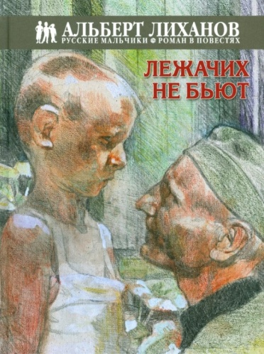
Лежачих не бьют : повесть / Альберт Анатольевич Лиханов ; художник Мария Пинкисевич. – Москва : Детство. Отрочество. Юность, 2015. – 92, [4] с. : цв. ил. (12+)
Уже война идёт к победному концу, и пленные немцы, к удивлению ребятни и взрослых, мостят улицы в маленьком северорусском городке.

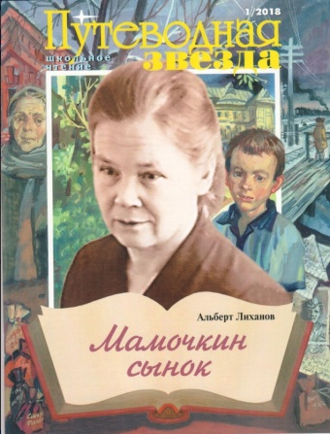
Мамочкин сынок : повесть из романа «Русские мальчики» / Альберт Лиханов. – Москва : [б. и.], 2018. – 64 с. : ил. – (Путеводная звезда ; № 1 : школьное чтение). (12+)
Повесть рассказывает о жизни тылового городка во время страшной войны, в котором остались по большому счету только дети и женщины, а из мужчин – раненые солдаты. Мама спасает своего маленького сына, делая то же самое, что отец на войне, только это спасение не выглядело чем-то необычным...

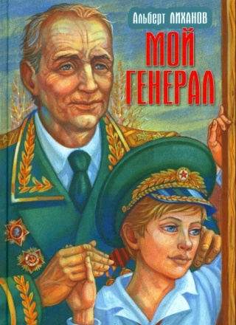
Мой генерал : роман для детей / Альберт Анатольевич Лиханов ; художник Ю. Иванов. – Москва : Детская литература, 2015. – 342, [2] с. : цв. ил. – (Поклон победителям). (12+)
Этот роман посвящен дружбе двух близких людей: деда, бывшего генерала, вышедшего в отставку, и его внука. Действие происходит в Сибири в наши дни.

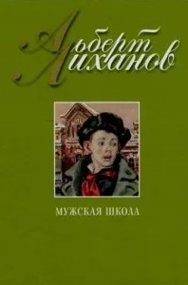
Мужская школа : роман / Альберт Анатольевич Лиханов ; художник А. Семенов. – Москва : [б. и.], 2008. – 80 с. : цв. ил. – (Путеводная звезда : школьное чтение ; № 6). (12+)
Закончилась Великая Отечественная война. Пережившие ее вчерашние выпускники начальной школы приходят в необычную для них «мужскую школу». Здесь происходит не только познание новых условий жизни, но и становление характера, мужание главного героя.

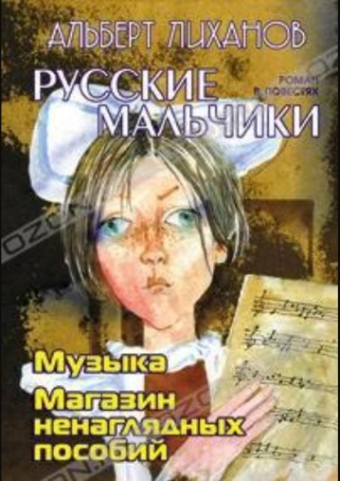
Музыка. Магазин ненаглядных пособий : повести / Альберт Анатольевич Лиханов ; художник С. Остров. – Москва : Детство. Отрочество. Юность, 2005. – 149, [3] с. – (Русские мальчики : роман в повестях). (12+)
Повести рассказывают о первых опытах раннего детства, о чудесном магазине, в котором продаются разные интересные вещи для школы и о первом понимании чести и дружбы. О величии мироздания, которое все это в себя включает…

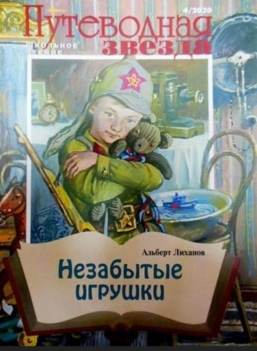
Незабытые игрушки : повесть из цикла «Русские мальчики» / Альберт Лиханов ; рисунки П. Любаева. – Москва : [б. и.], 2020. – 80 с. : ил. – (Путеводная звезда : школьное чтение. № 4). (12+)
Эта повесть рассказывает о предвоенном времени, когда взрослые предчувствовали грядущее испытание, а дети жили, не думая о бедах, как и должны всегда жить дети. Однако, так или иначе, в деталях быта, в суждениях взрослых и детей, проскакивало предчувствие, скрытое напряжение. И всё же единство духа, готовность защитить своих детей превращались в силу, неведомую врагу.

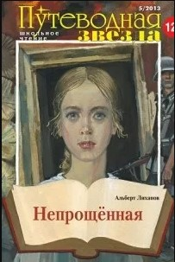
Непрощённая : роман / Альберт Анатольевич Лиханов ; художник А. Семенов. – Москва : [б. и.], 2013. – 80 с. : ил. – (Путеводная звезда ; № 5 : школьное чтение). (12+)
Этот роман посвящен малолетним узникам фашистских лагерей. Главная героиня – кроткая красавица Алёнушка. Она рано повзрослела в силу жизненных обстоятельств. Даже взрослому человеку трудно делать выбор в сложной ситуации между жизнью и смертью. А кто не хочет жить? И как быть с негероическими поступками? Можно ли их прировнять к предательству? Мирная жизнь героини превращается в приговор самой себе, она обрекает себя на горькую, одинокую жизнь.

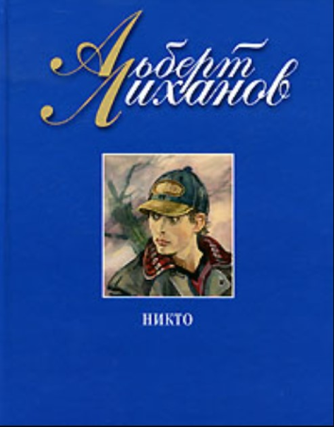
Никто : роман / Альберт Анатольевич Лиханов ; [рисунки М. Пинкисевича]. – Москва : Детство. Отрочество. Юность, 2010. – 334, [2] с. : цв. ил. (12+)
Современная «рыночная действительность» ломает судьбу паренька из детдома – Коли Топорова, которого бандиты именуют прозвищем Никто.

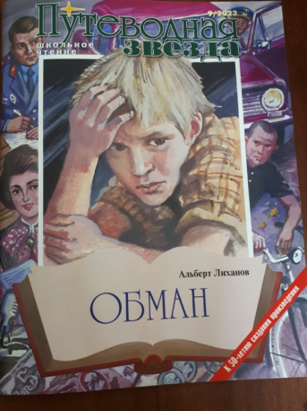
Обман : повесть / Альберт Анатольевич Лиханов ; художник Анатолий Семёнов. – Москва : [б. и.], 2023. – 96 с. – (Путеводная звезда : школьное чтение ; № 9). (12+)
Повесть входит в трилогию «Семейные обстоятельства», в которую также вошли произведения: «Чистые камушки» и «Лабиринт». Все эти повести поднимают острые проблемы отношений между детьми и родителями, юными и взрослыми, которые и сейчас не потеряли своей актуальности.

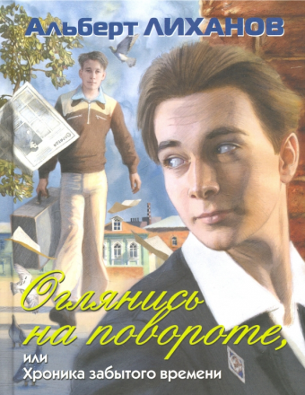
Оглянись на повороте, или Хроника забытого времени : роман в повестях / Альберт Лиханов ; художник А. Семенов. – Москва : [б. и.], 2016. – 144 с. : ил. – (Путеводная звезда ; № 11-12 : школьное чтение). (12+)
Роман посвящен «забытому времени», когда время эпохи Сталина отодвигалось, а новые поколения искали себя в смуте перемен, освященных надеждой. Тем не менее, роман обращен в искания наших дней, хотя и полон достоверности минувших событий.
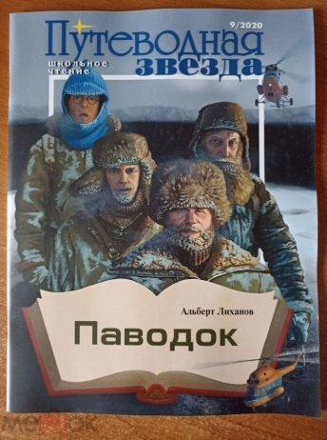
Паводок : повесть / Альберт Анатольевич Лиханов ; [художник А. Семёнов]. – Москва : [б. и.], 2020. – 80 с. : ил. – (Путеводная звезда : школьное чтение ; № 9). (12+)

Эта повесть рассказывает о жизни взрослых, в которую скоро вступать и подросткам. Герои повести – жители удалённого сибирского посёлка – очень разные люди, с разными нравственными установками. Истинная суть человеческих характеров обычно раскрывается в непредвиденных ситуациях. Так же произошло и с героями повести: равнодушие и безответственность всего двоих привели к трагическому случаю в полевой экспедиции.
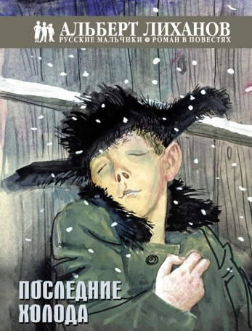
Последние холода : повесть / Альберт Анатольевич Лиханов ; художник Светозар Остров. – Москва : Детство. Отрочество. Юность, 2015. – 140, [4] с. : цв. ил. (12+)
Повесть рассказывает о трудном военном детстве. Уже заканчивается война, но многие ребятишки голодают, страдают, несут потери, совершенно невосполнимые, как на войне. Однако им удаётся и в этих страданиях сохранить достоинство, благородство, честь. Книга, как будто посвящённая прошлому, обращена в наше настоящее.

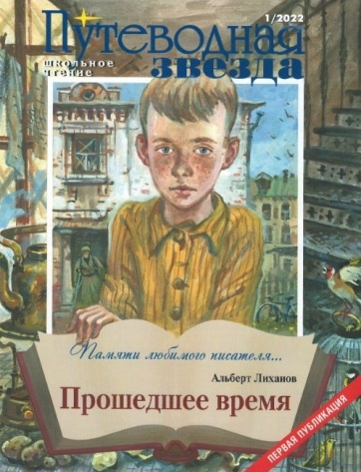
Прошедшее время : повесть из романа «Русские мальчики» / Альберт Лиханов ; рисунки Петра Любаева. – Москва : [б. и.], 2022. – 64 с. : цв. ил. – (Путеводная звезда ; № 1 : школьное чтение). (12+)
В повести рассказывается о том, что произошло с семьями, которые жили бок о бок с главным героем повествования – мальчиком Колей.

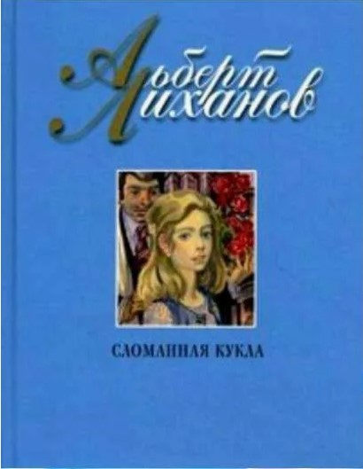
Сломанная кукла : роман / Альберт Анатольевич Лиханов ; [рисунки М. Пинкисевича]. – Москва : Детство. Отрочество. Юность, 2010. – 310, [2] с. : цв. ил. (12+)
Роман из сегодняшней нашей действительности: деньги и власть калечат жизнь славной, чистой, милой школьницы Маси, которую не спасают ни благополучие, ни мамина любовь.

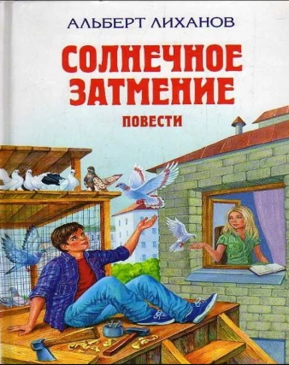
Солнечное затмение : повести / Альберт Анатольевич Лиханов. – Москва : Эксмо, 2011. – 573, [3] с. (12+)

В книгу вошли повести: «Солнечное затмение», «Обман», «Чистые камушки» и «Последние холода». Главные герои произведения – дети, подростки, но их нравственные искания серьезны, глубоки, порой мучительны. Они проходят сквозь испытания к важным и верным истинам, становясь настоящими борцами.

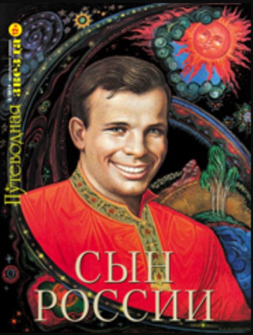
Сын России / Альберт Лиханов ; художники: К. Кукулиева [и др.]. – Москва : [б. и.], 2014. – 96 с. : ил. – (Путеводная звезда ; № 3 : школьное чтение). (12+)
Эта книга-раздумье о подвиге Юрия Алексеевича Гагарина, о Родине – Советской стране, взрастившей героя, о вековой мечте человека – покорении космоса.

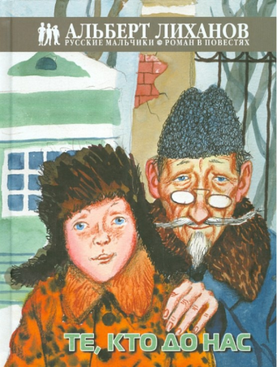
Те, кто до нас : повесть / Альберт Анатольевич Лиханов ; художник С. Остров. – Москва : Союз Общественных фондов МАДФ, 2014. – 100, [4] с. : цв. ил. (12+)
Бабушка научила внука помогать людям, уметь благодарить. Она умеет любить людей по-настоящему, жалеть их: «…тут же пожалела других, – осекла себя: вдруг оправиться не могут от пережитого…». И мальчик поступает так, как когда-то мама и бабушка.

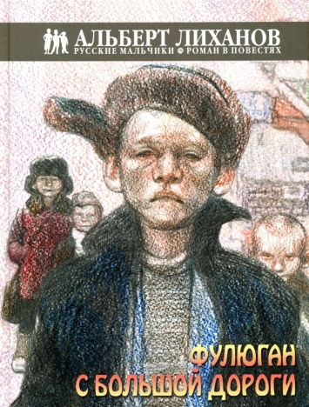
Фулюган с большой дороги : повесть из цикла «Русские мальчики» / Альберт Лиханов ; рисунки М. Пинкисевич. – Москва : [б. и.], 2015. – 64 с. : ил. – (Путеводная звезда ; № 9 : школьное чтение). (12+)
«Фулюган» — это подросток Лёнька, который каждое утро на главной улице небольшого городка грабит слабых младшеклассников. Он забирает самое главное – еду. У Кольки, от лица которого ведётся рассказ, этот малолетний бандит отнял кляссер с марками. Но всё-таки за всё в жизни надо платить. Вот и Лёньку судьба страшно наказала. Так, что даже обиженный Николай не смог не посочувствовать...

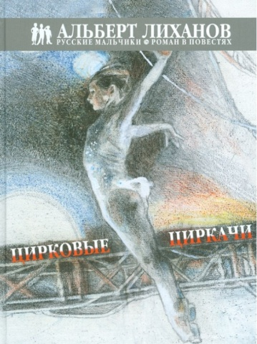
Цирковые циркачи : повесть / Альберт Анатольевич Лиханов ; художник М. Пинкисевич. – Москва : Детство. Отрочество. Юность, 2014. – 108, [4] с. : цв. ил. (12+)
Повесть об артистах цирка в последние дни Великой Отечественной, о необычности цирковой жизни, о надеждах и испытаниях детства той поры.

